22.12.2020 ИС2К УП03 -2 OpenOffice

OpenOffice.org Impress

Лабораторная работа № 13

Создание шаблона.
Программа OpenOffice Image в отличии от своего аналога Microsoft Power Point содержит мало встроенных шаблонов. Все доступные шаблоны отображаются на панели Задачи в разделе Фоны страницы. Достаточно шелкнуть левой кнопкой мыши по понравившемуся шаблону и он будет применен ко всем слайдам.
Чтобы созданная презентация было красиво оформлена и художественное оформление отражало бы содержание презентации часто необходимо создать собственный шаблон.

Порядок действий:
1. Войдите в режим создания шаблона: Главное меню – Вид – Мастер – Мастер слайдов. (Внимание! Это режим создания шаблона! В рабочей области, в режиме рисования определяет только стиль, фон будущих сладов, а не сами слайды презентации). При этом активизируется панель "Режим фона":
2. Дальше с помощью панели рисования, вставки графических изображений, при необходимости импорте новых растровых изображений для заливки объектов и создания новых градиентных схем создается оформление фона слайда.
На панели инструментов "Рисование" кнопки позволяют вставлять различные графические примитивы (прямоугольники, овалы, линии и пр.)
Панель инструментов "Линия и заливка" позволяет изменить/определить толщину, цвет, стиль линии графических примитивов и стиль заливки графических объектов (Внимание! Меняются свойства выделенных объектов)
Кнопка позволяет переопределять порядок расположения объектов. (Внимание! Все графическое оформление должно находится под текстом!)
3. Выделив текст "Для правки текста ..." можно изменить гарнитуру шрифта, цвет, размер. Эти свойства текста также будут применены впоследствии ко всем слайдам использующие этот шаблон

Задание №1:
Определите оформление слайда. Возможный вариант: (фоновый рисунок)
4. После оформления шаблона, нужно выйти из режима создания шаблона. Для этого нужно шелкнуть на кнопку "Закрыть режим фона" на панели инструментов "Режим фона" или выполнить команду главного меню: Вид - Обычный. После этого слайд презентации будет использовать созданный шаблон. Убедитесь, что если вставить новые слайды (Гдавное меня - Вставка - Слайд) они также будут созданы на основе нового шаблона.
5. Для сохранения шаблона нужно выполнить команду главного меню: Файл - Шаблоны - Сохранить... В открывшемся диалоговом окне "Шаблоны" в поле Новый шаблон нужно задать имя нового шаблона, в поле Категории - выбрать категорию в которой будет храниться созданный шаблон и нажать кнопку Ок.
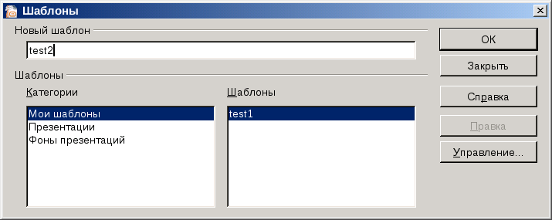
При следующем запуске программы созданный шаблон будет в списке доступных (панель Задачи - Фоны страниц)

Задание №2:
Сохраните созданный вами шаблон.

Сохранить файл как «ФИО- ЛР№13»

Ответы присылать kuzn117@yandex.ru
можно в ВК-id480169637
тему письма и файла пишем «ФИО- ЛР№13»

